**캐릭터**

- PolyArt Characters

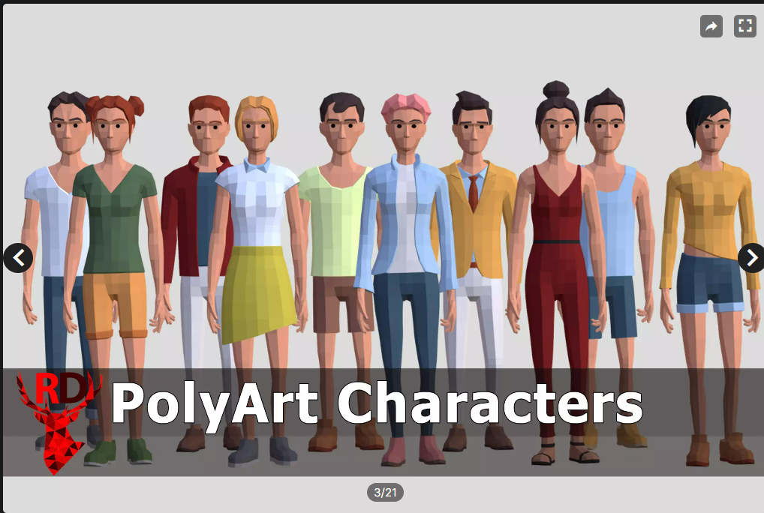

**소품**

1. 소화기 -> 아이템 소화기로 불끄는

- Fire Extinguisher - Korea Version

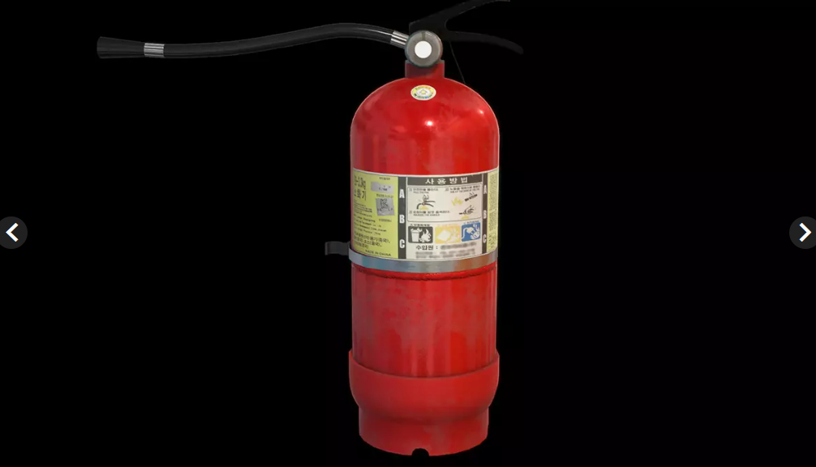+

- Fire Extinguisher

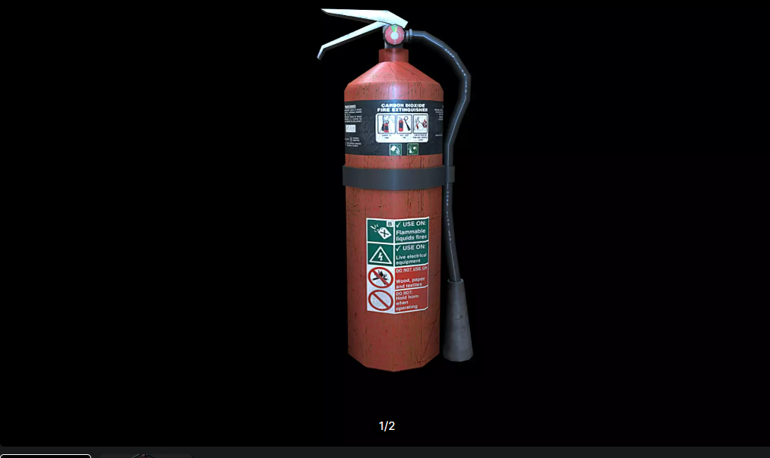

2. 쓰레기 봉투 -> 불이 붙으면 터지는?

- Garbage Bag Set A - Low Poly 3D Model

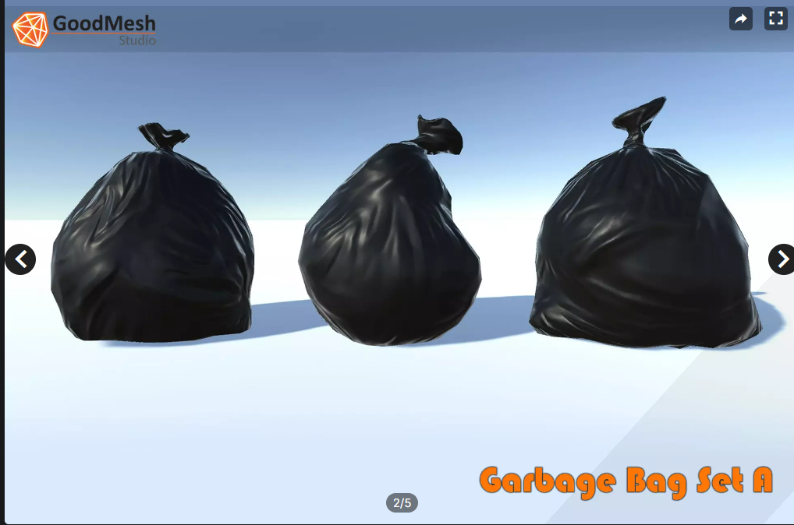

**효과**

1. 불꽃놀이(폭죽이긴 한데 효과 표현에 쓰면 재미있을듯

- Fireworks

2. 불 효과, 폭발, 연기(사야댐)

- 3D Fire and Explosions

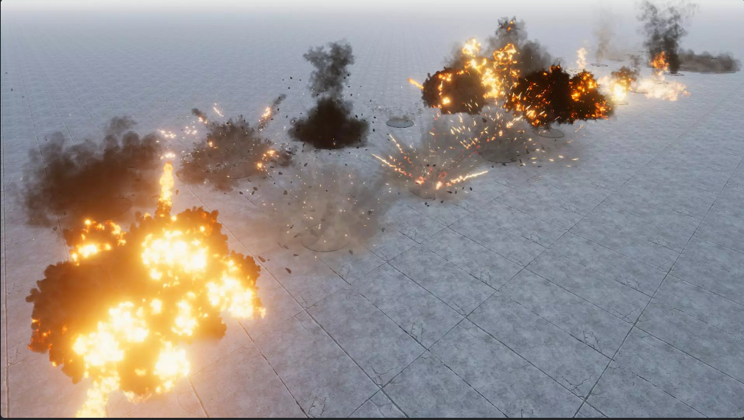

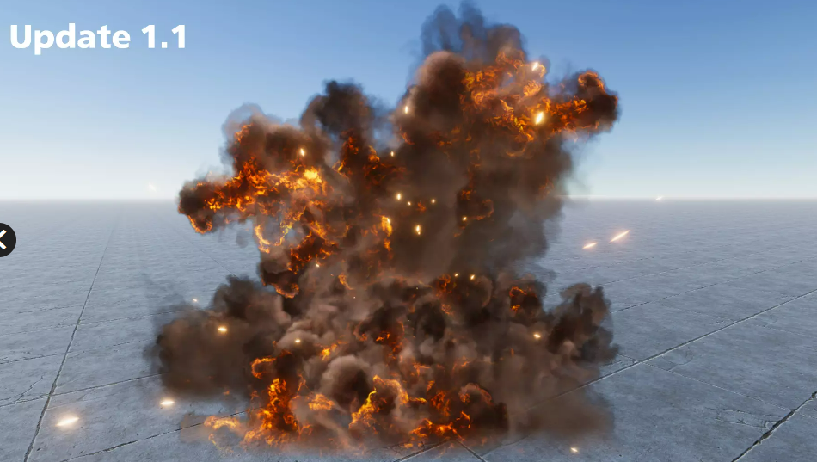

3. 불 효과(무료)

- Free Fire VFX – HDRP

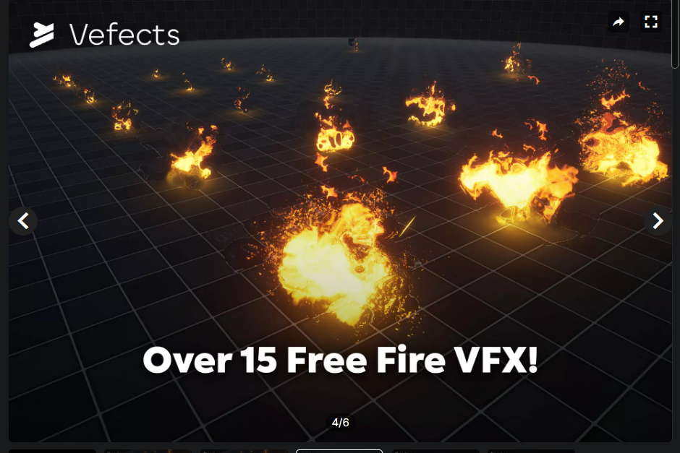

4. 불 효과, 물 효과(군데 군데 스프링 쿨러 존이 있으면 좋을

- Unity Particle Pack

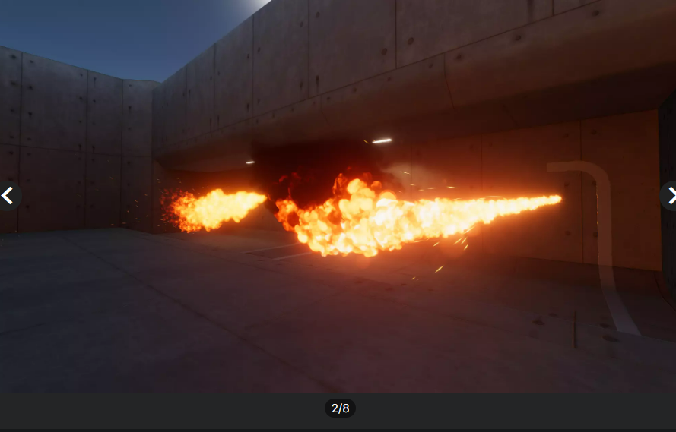

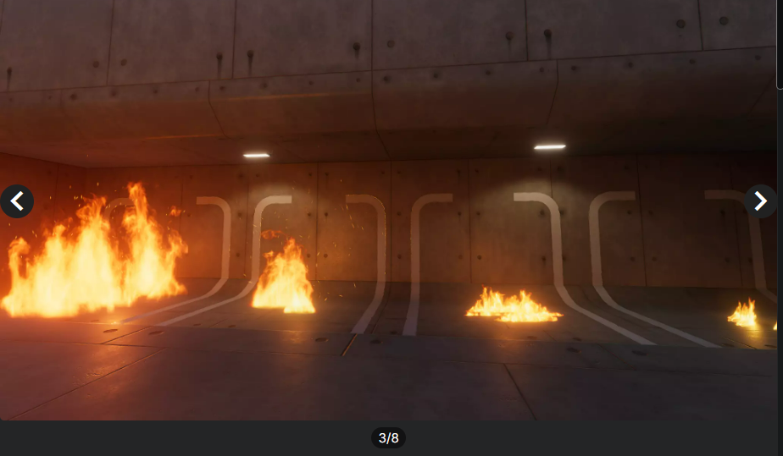

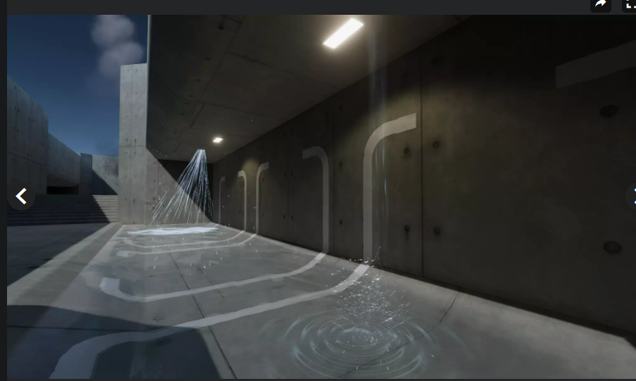

5. 구름

- Low Poly Clouds

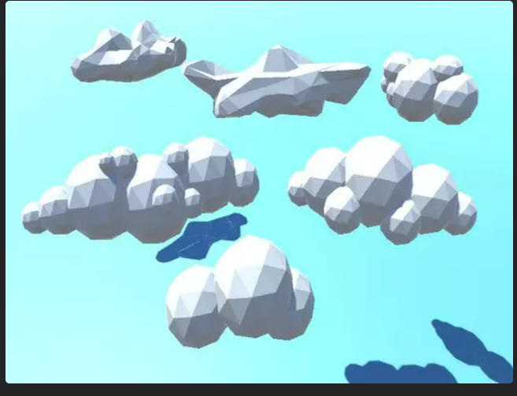

**맵**

1. 연구실(화재 현장이 연구실이라 화학 물품에 붙으면 터지면 재미 있을 듯)

- Laboratory Interior

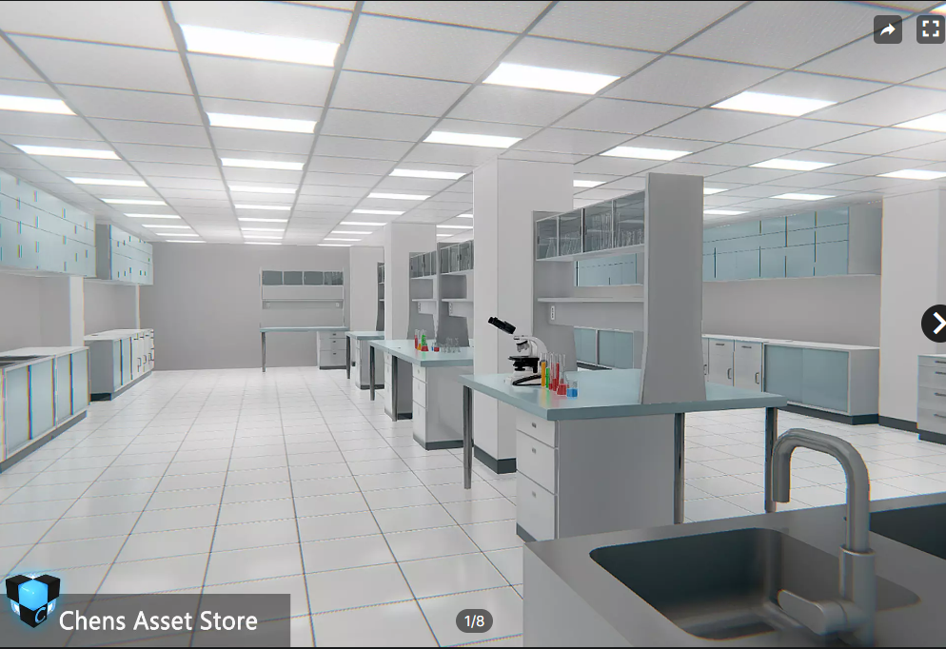

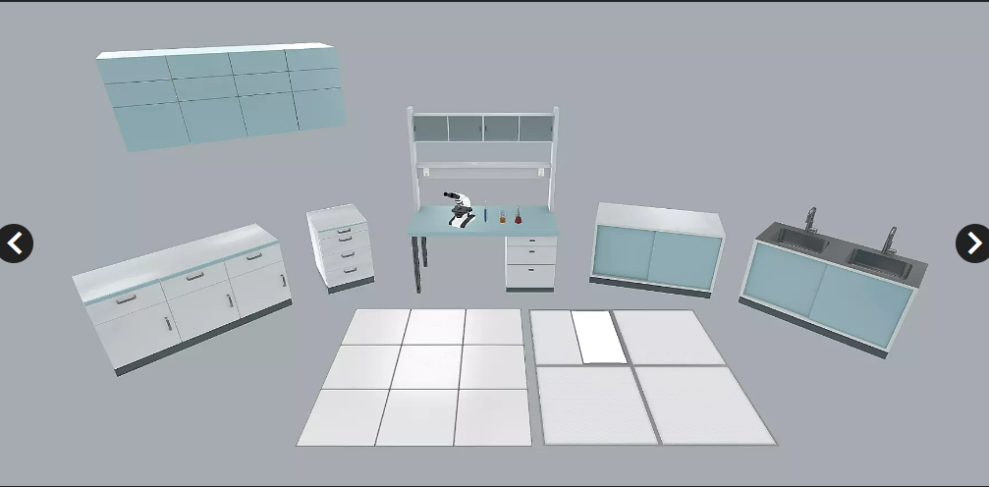

(1) 관련 소품

- Laboratory Equipment

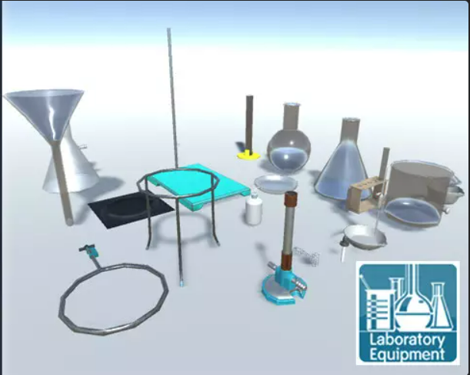

- Low Poly Asset Bundle

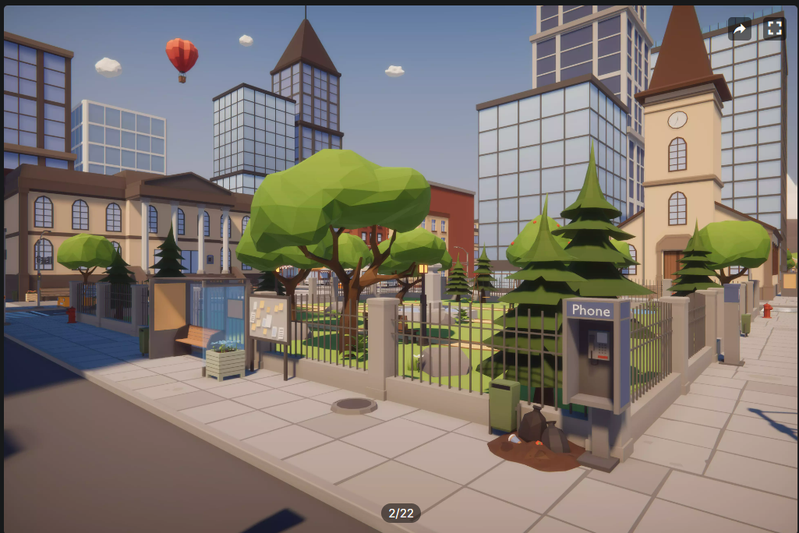

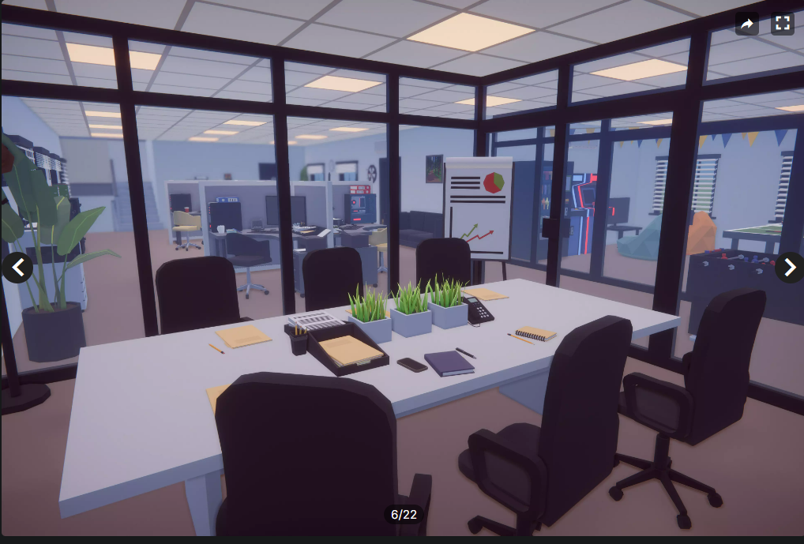

- Low Poly Megapolis

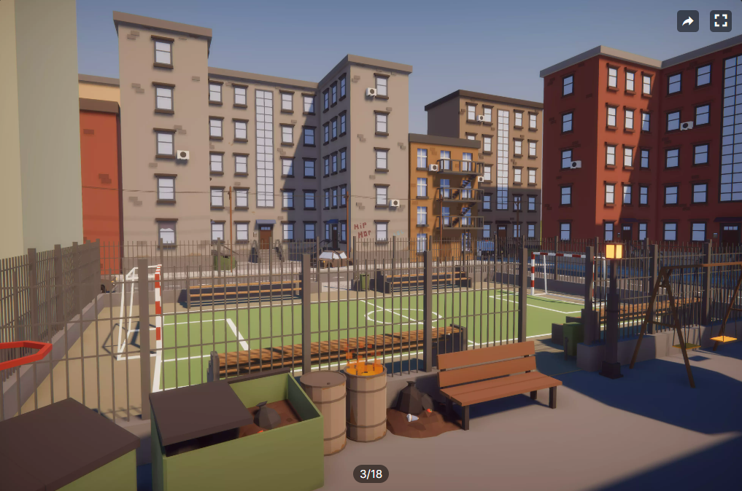

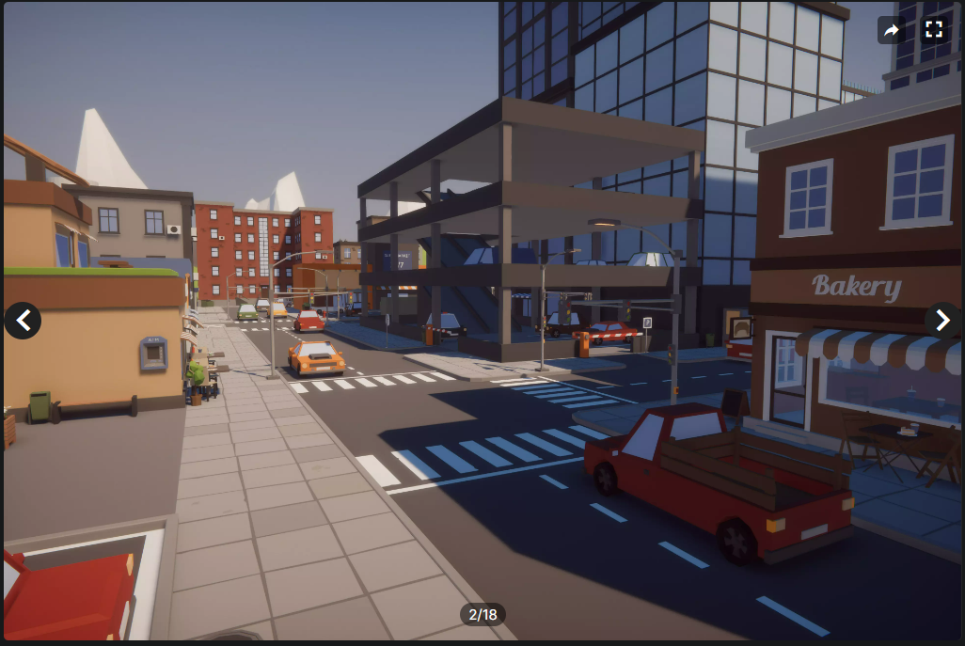

- POLYGON City - Low Poly 3D Art by Synty

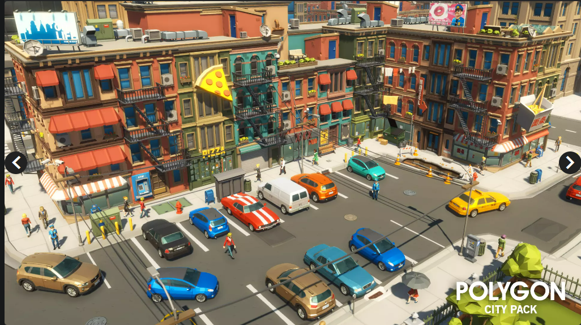

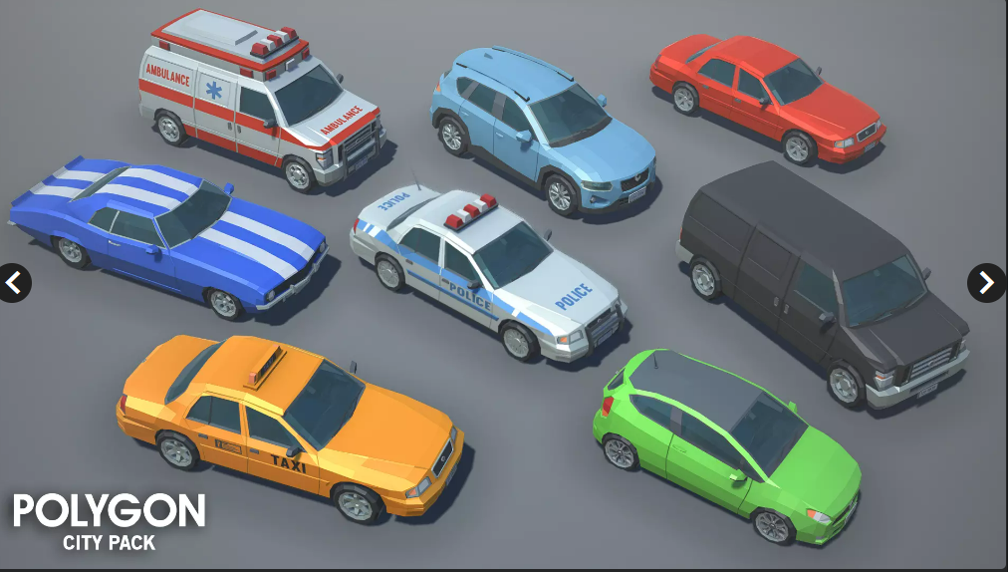

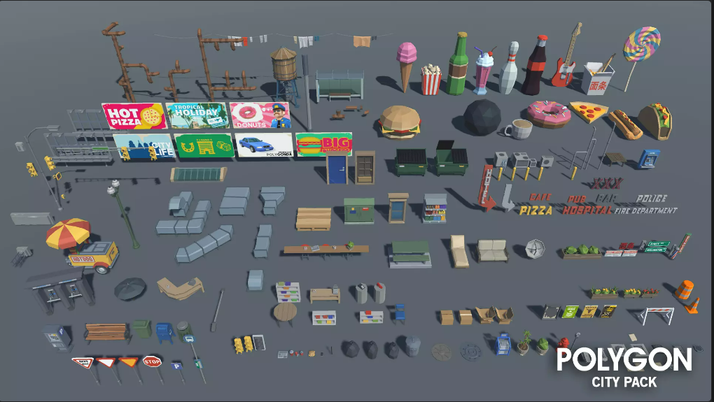

**오디오**

1. Dark Orchestra - Dark Fantasy Music Pack (긴박한 상황이 괜찮음)

- https://www.youtube.com/embed/Kw-7yKIJCkg?feature=oembed

2. Casual Music Pack Vol. 2 (처음 대기 시간 때 틀어주면 좋을듯)

- https://w.soundcloud.com/player/?visual=true&url=https%3A%2F%2Fapi.soundcloud.com%2Ftracks%2F166356847&show_artwork=true

3. FREE Casual Game SFX Pack(폭탄 소리 있음)

4. 사이렌 소리 얻어야댐(추출하던지 store에 없음)